JUMBO 7000 став FARM MACHINE 2022 Pöttinger отримали нагороду для нового покоління прес-підбирачів
Нове покоління високопродуктивного прес-підбирача JUMBO серії 7000 від PÖTTINGER на два кроки попереду завдяки високій ефективності та видатній якості роботи. Нова концепція та інноваційні функції принесли йому нагороду «FARM MACHINE 2022». JUMBO отримав нагороду в категорії заготівлі кормів. Нагороду вручили онлайн 4 березня 2022 року.

Основа успіху
«FARM MACHINE 2022», міжнародна нагорода за новинки та інновації в сільськогосподарському машинобудуванні, раніше була нагорода під назвою «Машина року». Цю бажану нагороду в галузі сільськогосподарського машинобудування обирають журналісти-спеціалісти з міжнародних фахових видавництв. У кожній з 12 категорій є по одному переможцю (плюс нагорода глядацьких симпатій).

Нагородою журі відзначило унікальність, нову концепцію приводу, оптимальну передачу потужності та інші інноваційні основні елементи багатоцільового роторного прес-підбирача. JUMBO має також і успішне минуле: у 1999 році прес-підбирач розпочав свою тріумфальну ходу. JUMBO вже був нагороджений срібною медаллю за AUTOCUT, автоматичне заточування ножів, на Agritechnica в 2009 році і став «Машиною року 2010». Лідер світового ринку з причепів-підбирачів PÖTTINGER розробив новий JUMBO серії 7000 для максимальної потужності трактора 500 к.с. Численні нові розробки (пересувна фронтальна стінка, інтелектуальна система автоматичного завантаження, гідравлічний керований маятниковий підбирач, додатковий ролик опорного колеса, новий ротор та багато іншого) роблять підбір корму ще ефективнішим. Новий дизайн зробив флагмана PÖTTINGER насолодою для очей, що робить роботу ще й яскравішою.

PÖTTINGER дуже радіє званню «FARM MACHINE 2022» у категорії заготівлі кормів. Грегор Дітахмайер (прес-секретар правління) та д-р. Маркус Бальдінгер (керуючий директор з досліджень, розробок, цифровізації) отримали нагороду віртуально: «Ця спеціальна нагорода є приємною ознакою того, що ми досягли високої позначки завдяки нашим високим стандартам у розробці нового покоління JUMBO. Найвища якість корму та економічна ефективність роблять процес прес-підбирача ще привабливішим». Два керуючих директора раді, що PÖTTINGER визнаний на міжнародному рівні як спеціаліст за найкращий результат роботи.
Фото:

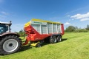 | 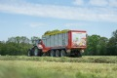
Прес-підбирач JUMBO 7380 сяє в сучасному дизайні | Високопродуктивний JUMBO 7450
https://www.poettinger.at/de_at/Newsroom/Pressebild/4807 | https://www.poettinger.at/de_at/Newsroom/Pressebild/4823

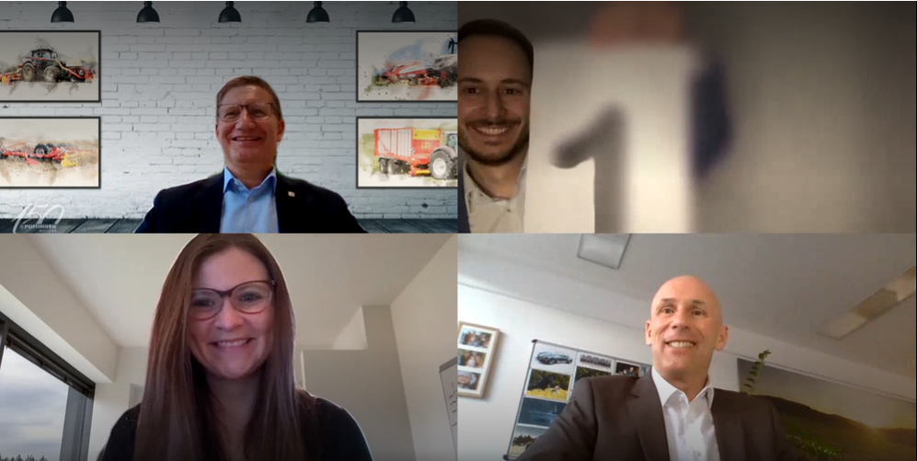

Вгорі ліворуч: Маркус Бальдінгер (Pöttinger) ist stolz auf den Erfolg der neuesten Generation bei den Ladewagen
Вгорі праворуч: Клаус Майер, Головний редактор видання Traction презентує місце нагороди
Внизу ліворуч: Евелін Шмайлцл, видавництво Traction, озвучує аргументи жюрі
Внизу праворуч: Грегор Дітахмайер (Pöttinger) радіє нагороді

Відео:
JUMBO – завжди на два кроки попереду
https://www.poettinger.at/de_at/Newsroom/Video/6bwIRYGGuXs

Лого “FARM MACHINE 2022”
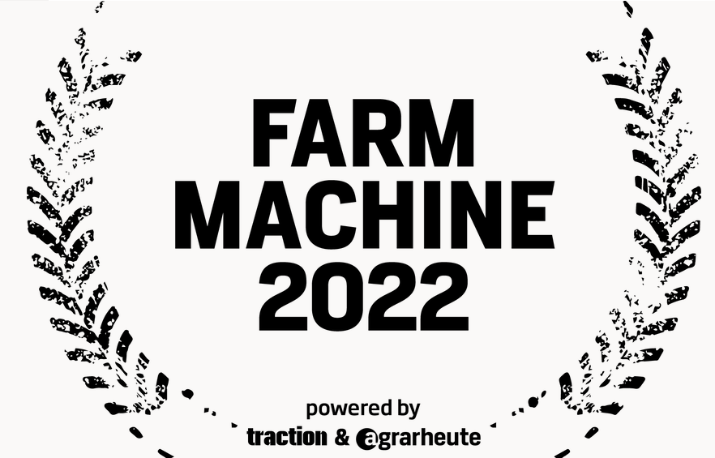

https://www.poettinger.at/de_at/Newsroom/Pressebild/5137

Інші фото оптимізовані для друку: http://www.poettinger.at/presse

